Лекция 17
Принцип действия просвечивающего электронного микроскопа (ПЭМ). Схема ПЭМ.
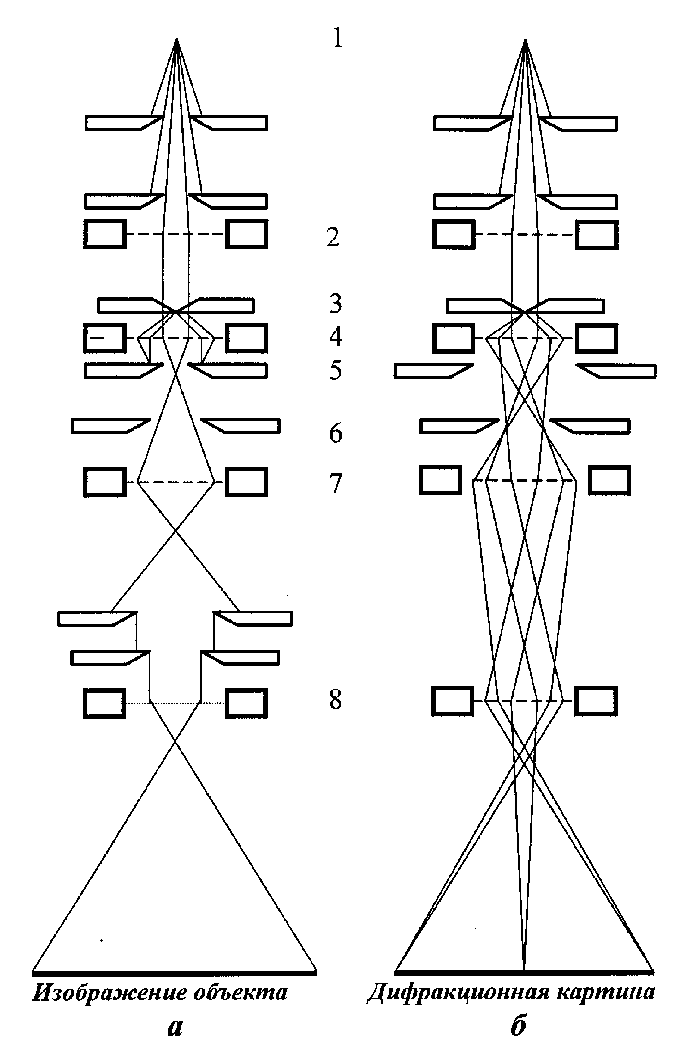
Все современные просвечивающие электронные микроскопы (ПЭМ) могут работать в двух режимах – в режиме изображения и в режиме дифракции. Ход лучей в этих режимах указан на рис. 17: а – режим изображения; б – режим микродифракции.
Рис. 17.1

Электронный пучок формируется в ускорительной колонне 1, состоящей из электронной пушки, секционной ускорительной трубки (обычно 6 секций) и системы отклонения. Энергия электронов на выходе ускорительной колонны, определяется величиной ускоряющего напряжения на электронной пушке и в различных типах ПЭМ может меняться в пределах 20-200 кэВ. Чем больше энергия электронов, тем меньше длина волны, тем больше проникающая способность электронов.
После ускорительной колонны установлена система конденсорных линз 2, назначение которой получить электронный пучок с минимальным угловым расхождением. Ускорительная колонна совместно с системой конденсорных линз позволяет получать электронные пучки разного диаметра. Минимальный диаметр электронного пучка в ПЭМ может составлять несколько нанометров, что позволяет получать дифракцию от локальной области такого же диаметра в режиме микролучевой дифракции. При работе в режиме изображений при помощи системы конденсорных линз получают параллельный пучок электронов. Система отклонения предназначена для электронного наклона пучка в режиме изображения и дифракции.
Ускорительная колонна и система конденсорных линз образуют осветитель.
За системой конденсорных линз расположена объективная линза. Держатель с образцом 3 устанавливается в зазор полюсного наконечника объективной линзы, так чтобы образец находился в предполье объективной линзы. Гониометрическая головка позволяет осуществлять поворот образца относительно электронного пучка на угол ± 12º. Так как в просвечивающей электронной микроскопии изображение формируется электронами, прошедшими через образец, то его толщина должна быть много меньше длины пробега электронов в материале образца.
Пройдя через образец, электроны попадают в объективную линзу 4. Данная короткофокусная (несколько мм) линза, имеющая небольшое увеличение (~ 50), является ключевой в дальнейшем формировании изображения, поэтому она снабжена корректором астигматизма – стигматором. Диафрагма объективной линзы расположена на задней фокальной плоскости объективной линзы. В последних моделях микроскопов изображения выводятся на монитор компьютера при помощи цифровых ПЗС камер.
В ПЭМ используются электромагнитные линзы, которые состоят из обмотки, магнитопровода и полюсного наконечника. Полюсный наконечник является концентратором магнитного поля. Полюсный наконечник имеет форму круговой симметрии. В центре имеется отверстие с некоторым радиусом и зазор между полюсами. В результате такой конструкции полюсного наконечника, магнитный поток сжимается в зазоре. Электроны, проходя через объективную линзу, под действием магнитного поля отклоняются в направлении оптической оси и фокусируются в определенной точке оптической оси (в фокусе линзы).

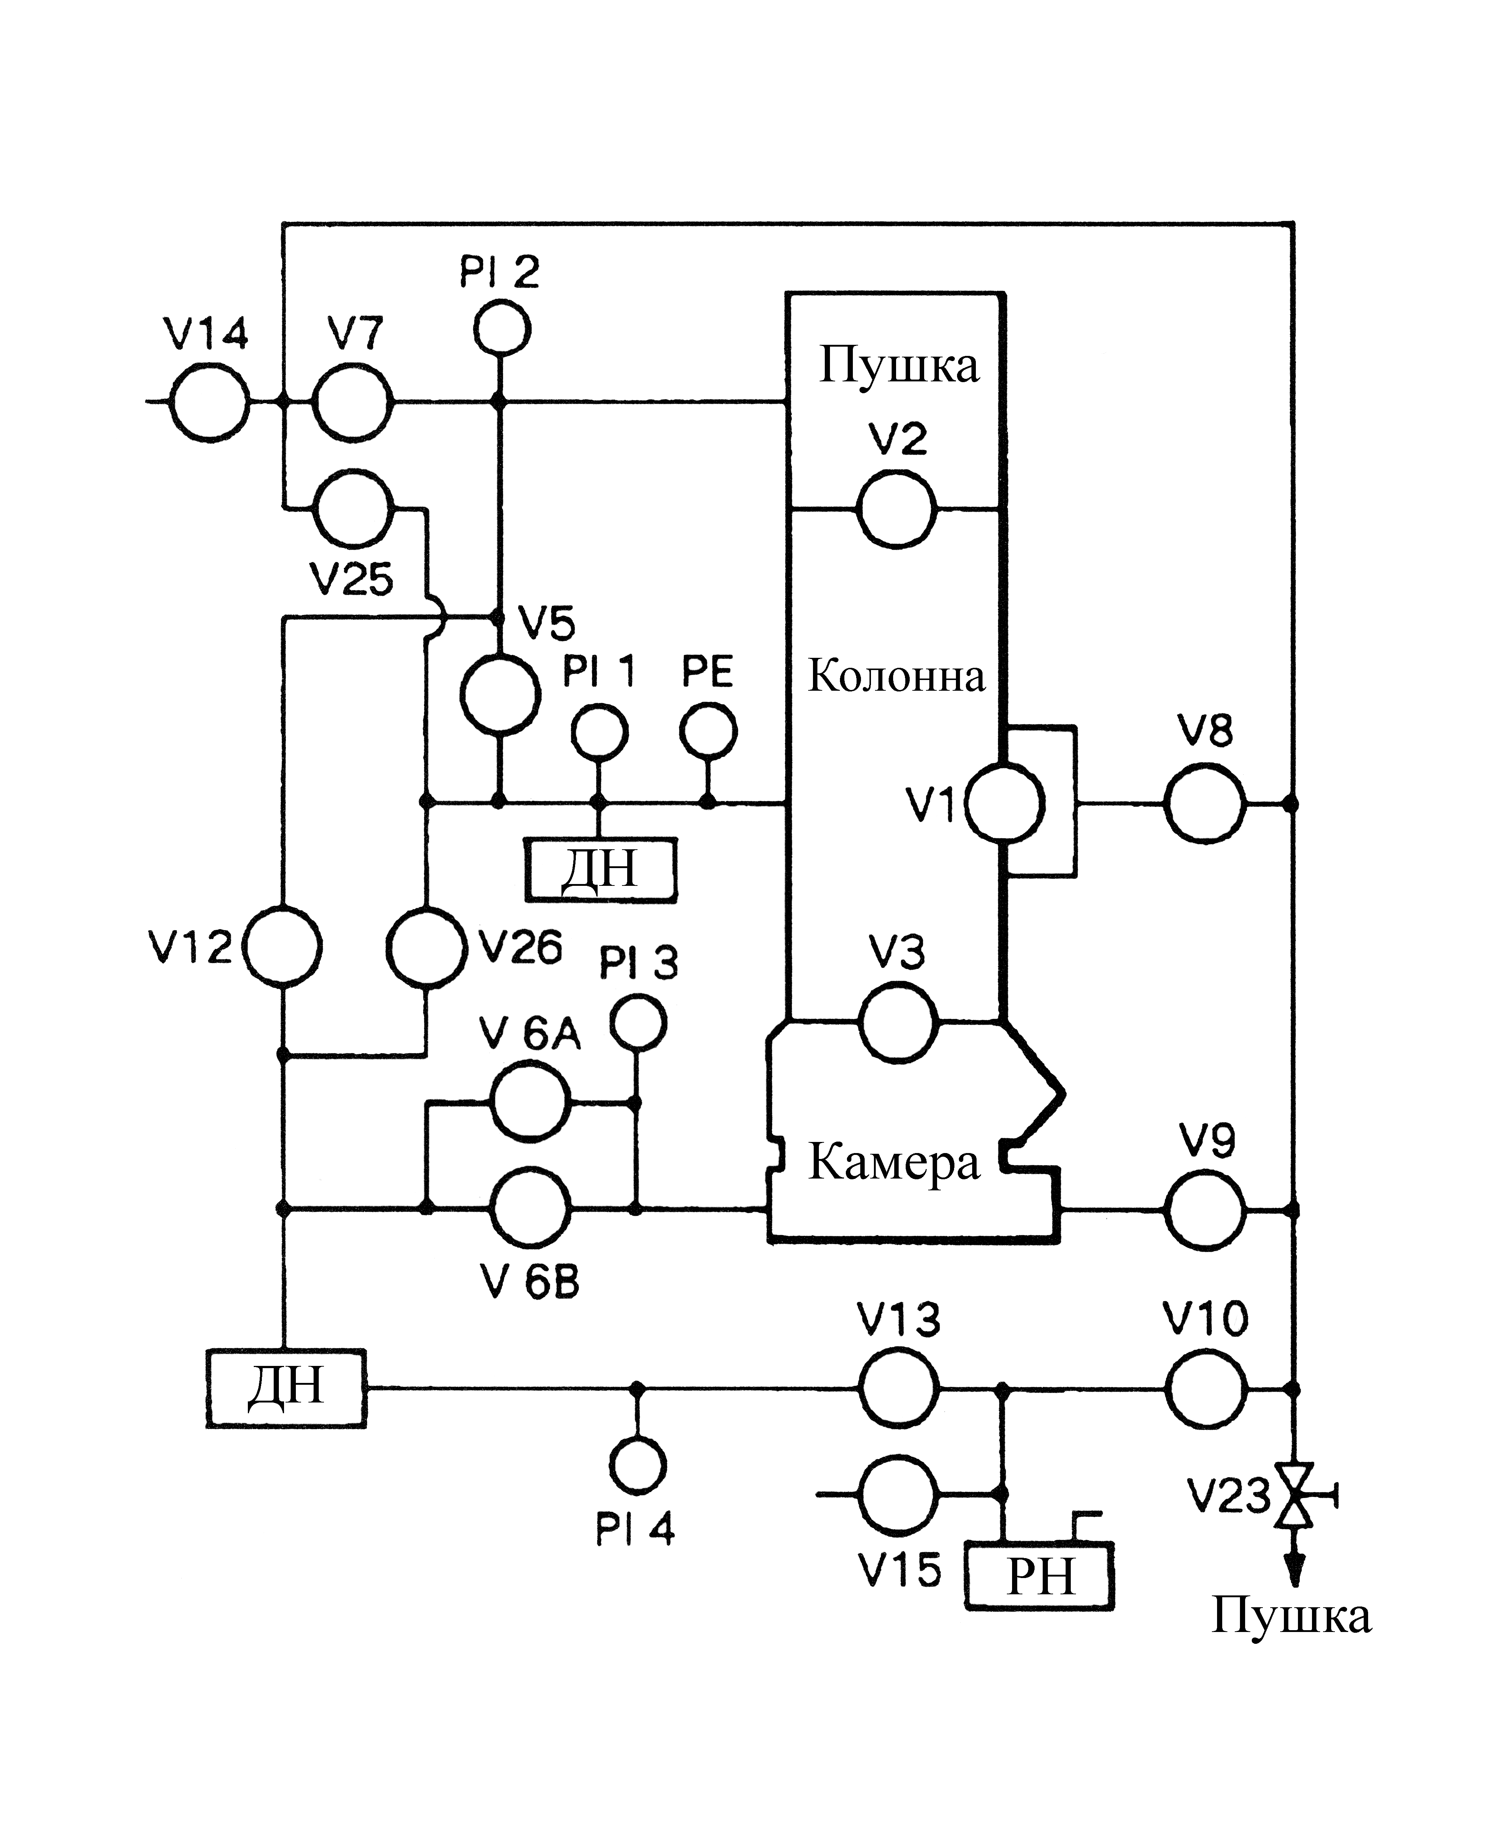
Рис. 17.2
Стандартная вакуумная система ПЭМ приведена на рис. 17.2. Вакуум создается форвакуумным насосом роторного типа (РН) и двумя диффузионными насосами (ДН). Давление контролируется четырьмя тепловыми датчиками низкого вакуума (Р1-Р4) и одним ионизационным датчиком высокого вакуума Пеннинга (РЕ). В вакуумной системе применены электромагнитные и пневматические клапана (обозначены V). Вакуумная система должна обеспечить давление в колонне микроскопа не хуже 10⁻⁶ Тор.
Микроскоп может комплектоваться дополнительными устройствами для нагрева, охлаждения, растяжения образца.
Формирование электронно-микро-скопического изображения коротко можно описать следующим образом. Электронный пучок, сформированный осветительной системой, падает на объект и рассеивается. Далее, рассеянная волна объективной линзой преобразуется в изображение. Образованное объективной линзой изображение увеличивается промежуточными линзами и проецируется проекционной линзой либо на экран для наблюдения, либо на фотопластины или выводится на дисплей монитора.
Волновую функцию изображения в операторном виде можно записать в виде
Ψ_{и}=F⁻¹TFqΨ₀,
где Ψ₀-падающая волна.
Проходя через образец, Ψ₀ взаимодействует с потенциалом ϕ объекта. Электронная волна на нижней поверхности образца имеет вид qΨ₀, где q- функция прохождения. Рассеяние, дифракция волны qΨ₀ описывается действием оператора Фурье F. Следовательно, на задней фокальной плоскости объективной линзы электронная волна имеет вид FqΨ₀, которая модифицируется передаточной функцией Т объективной линзы. Преобразование рассеянной волны в волновую функцию изображения описывается оператором обратного преобразования Фурье F⁻¹. Тогда распределение интенсивности электронов на экране будет равняться I = Ψ_{и}Ψ_{и}*.
Механизм формирования контраста в электронной линзе такой же, как формирование контраста в геометрической оптике с оптическими линзами. На рис. 17.3 показан ход лучей при образовании дифракционного контраста. Диафрагма объективной линзы установлена так, что она пропускает только центральный пучок, а отраженные электроны не достигают конечного изображения. Изображение будет сформировано из центрального пучка и электронов, неупруго рассеянных под малыми углами. Изображение является однолучевым и оно, в этом случае, называется светлопольным. Полученный контраст обусловлен распределением интенсивности электронов, отраженных по закону Вульфа-Брэгга и поэтому получил название дифракционный контраст. При пропускании через диафрагму двух и более пучков (в том числе и центральный пучок), получаем многолучевое светлопольное изображение. На таких изображениях преобладает фазовый контраст.
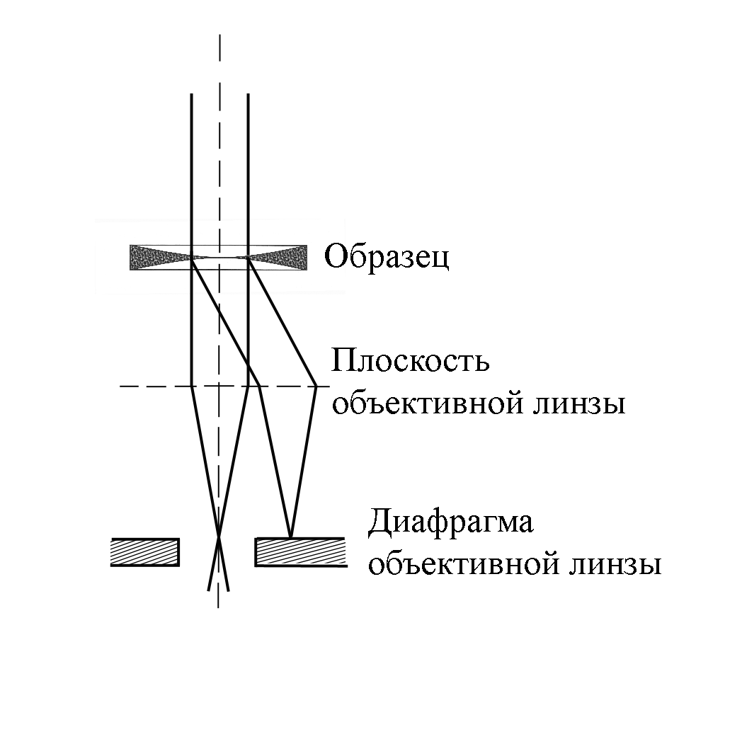
Изображения можно получить, пропуская через диафрагму объективной линзы только дифрагированные пучки. Тогда полученные изображения называются темнопольными и они так же бывают однолучевыми и многолучевыми.
Рис. 17.3 9
Электронный микроскоп является сложным электрофизическим устройством. Детали оптической системы изготовляются из специальных материалов с высокой точностью. Колонна микроскопа должна обладать высокой виброустойчивостью, питание линз и ускоряющее напряжение должны иметь высокую стабильность.
Основными характеристиками просвечивающего электронного микроскопа являются разрешение и максимальное ускоряющее напряжение. Различают два типа разрешения – разрешение по точкам и по линиям. Обычно ПЭМ имеет разрешение по точкам ~ 2,5 Å и разрешение по линиям ~ 1,5 Å.
На просвечивающие электронные микроскопы могут устанавливаться различные приставки-анализаторы. В этом случае электронный микроскоп называют аналитическим, и он обладает такими же возможностями, что и другие аналитические устройства.
Установка на ПЭМ рентгеновского энергодисперсионного анализатора позволяет определить элементный состав, а в сочетании со сканирующей приставкой – элементное картирование по площади с привязкой к структуре образца. Другим устройством для определения элементного состава, устанавливаемым на микроскопах, является анализатор потери энергии электронов.

